


Carrera: Licenciatura en Sistemas de Información
Asignatura: Redes de Datos

Alumno: Samuel Nehuen Zini
DNI: 44196064 LU: 56078

Tema N.º 4: TP 5.3 BGP.

ÍNDICE

ÍNDICE 1
DESARROLLO 2
Ejercicio 2.2: 2
Configuración de los routers. 2
Verificaciones de conexión. 3
Diferencia entre protocolos de ruteo. 5

Ilustración 1: topología de la red. 2
Ilustración 2: configuración routerTELECOM. 2
Ilustración 3: configuración routerCLARO. 3
Ilustración 4: verificaciones de conexión y dns desde pc2. 3
Ilustración 5: verificaciones de conexión y dns desde servidor smn. 4
Ilustración 6: verificaciones de conexión y dns desde servidor claro. 4

DESARROLLO

Ejercicio 2.2:
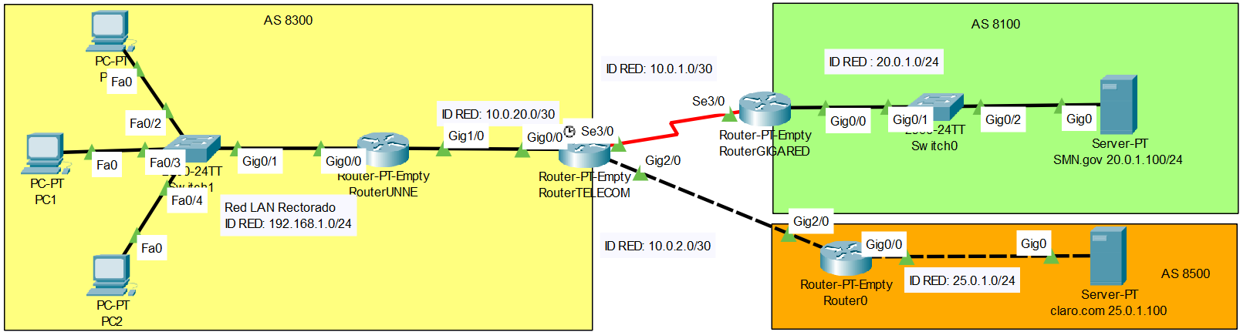
Ilustración 1: topología de la red.

Configuración de los routers.
Se modifico el router telecom añadiendo el nuevo peer y añadido el routerCLARO con su respectiva configuración anunciando la red. Las demás configuraciones no se requirieron modificar.
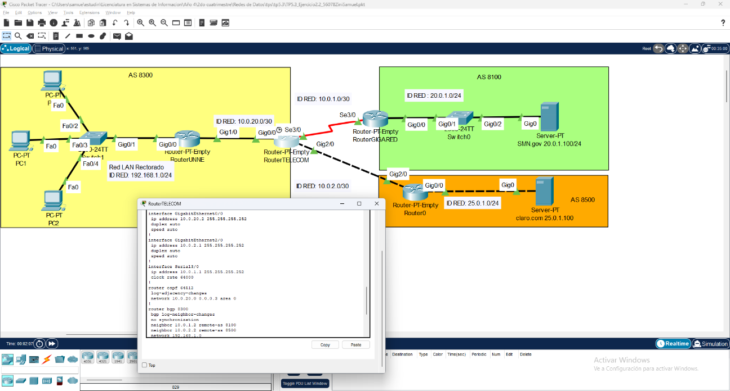
Ilustración 2: configuración routerTELECOM.
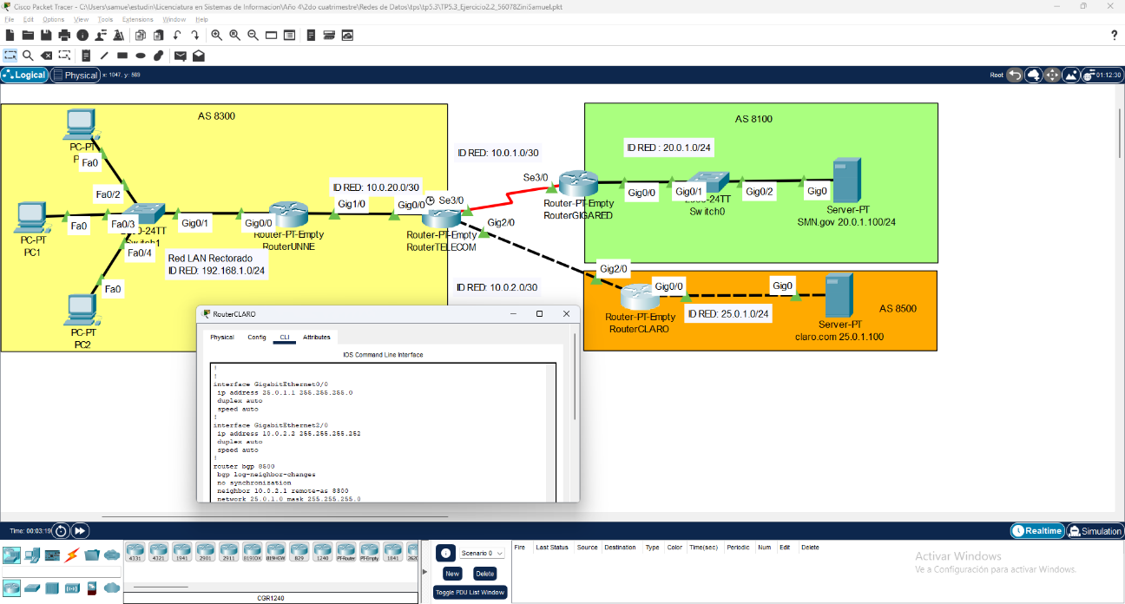
Ilustración 3: configuración routerCLARO.

Verificaciones de conexión.
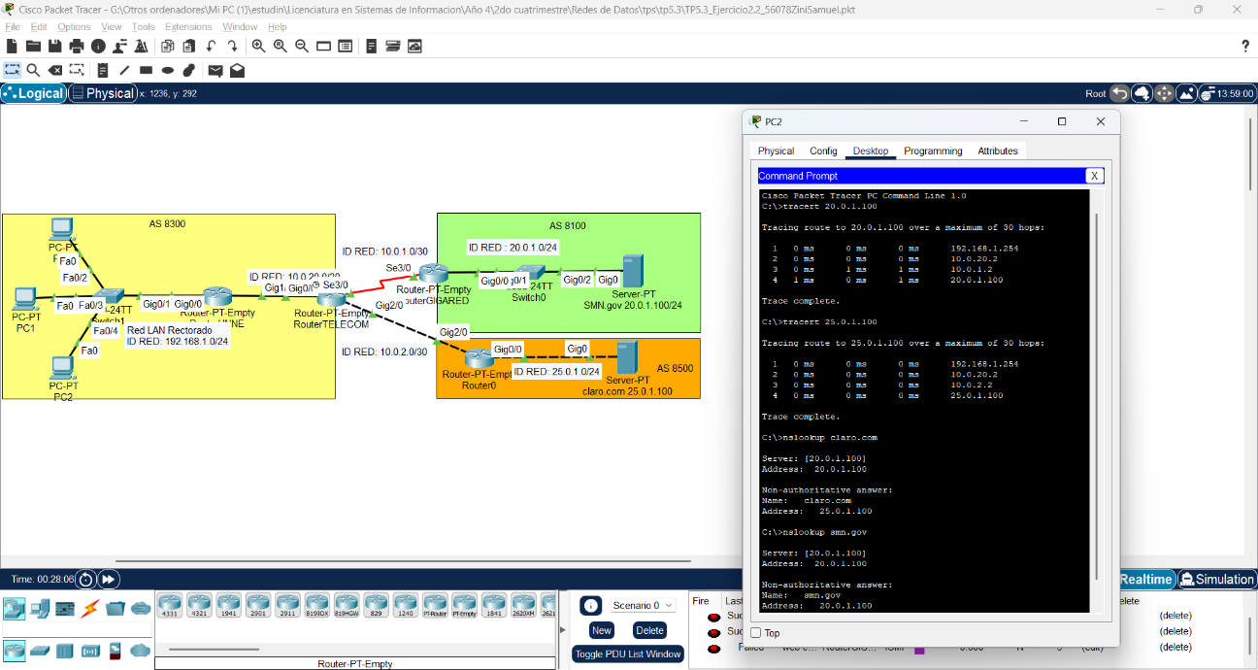
Ilustración 4: verificaciones de conexión y dns desde pc2.
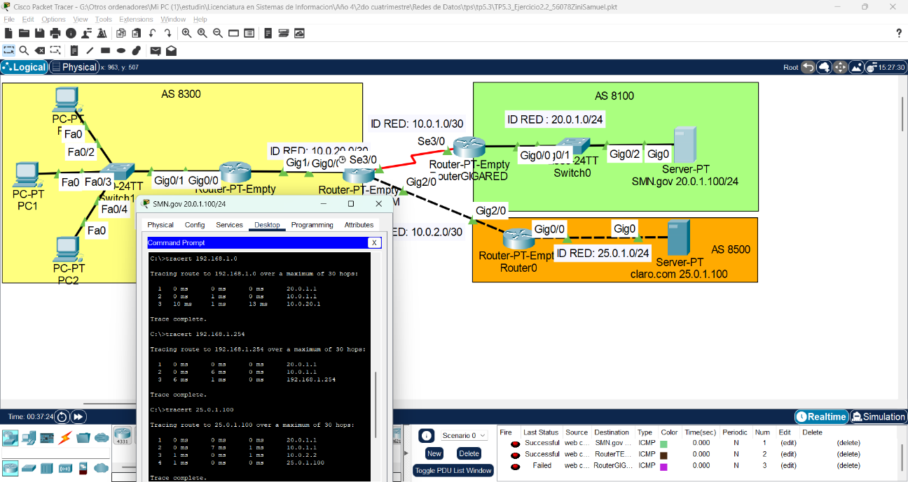
Ilustración 5: verificaciones de conexión y dns desde servidor smn.
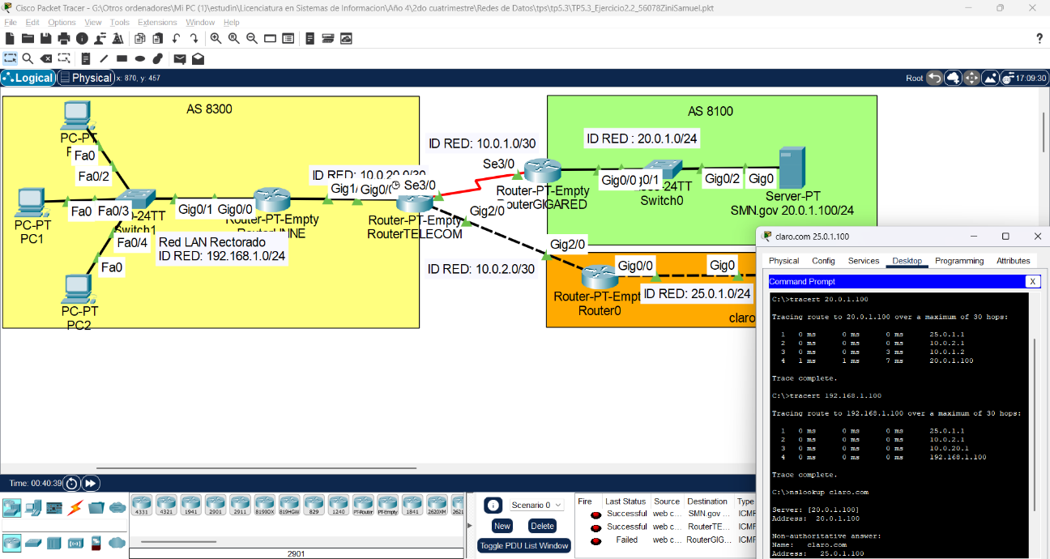
Ilustración 6: verificaciones de conexión y dns desde servidor claro.

Diferencia entre protocolos de ruteo.
Aspectos | Ruteo dinámico | Ruteo estático
Complejidad de la configuración (escenario) | Requiere una configuración más compleja, ya que implica definir protocolos y parámetros específicos. | Configuración simple y rápida, basada en la carga manual de rutas.
Conocimientos requeridos por el administrador | Se necesitan conocimientos sobre protocolos de ruteo y su configuración en routers. | Requiere un conocimiento detallado de la topología de red para definir correctamente las rutas.
Cambios de topología | Si la topología cambia, las rutas se actualizan automáticamente. | Los cambios deben realizarse manualmente en cada router afectado.
Escalabilidad | Alta escalabilidad: permite agregar nuevos equipos o redes sin reconfigurar todo el sistema. | Baja escalabilidad: cada nuevo cambio o red debe configurarse manualmente.
Seguridad | Menor seguridad si no se controlan las actualizaciones de rutas o autenticaciones de protocolo. | Mayor seguridad, ya que las rutas son fijas y definidas manualmente.

El ruteo dinámico es más flexible y eficiente en redes grandes o cambiantes, mientras que el ruteo estático resulta útil en redes pequeñas o con topologías estables donde se prioriza el control y la simplicidad.

